

## **Création d’une application CRUD**

## **pour la gestion d’un magazin**

**Encadré par : Realisé par :**

**El Mokhtar EN-NAIMI**

**EL ACHAQ LOTFI HOUDA EL ASRI**

**REMERCIEMENT :**

Je tiens à exprimer mes sincères remerciements à toutes les personnes qui ont contribué au succès de ce projet. Tout d'abord, je voudrais remercier mes enseignants et mes mentors .

Je voudrais également remercier mes collègues et mes amis pour leur encouragement, leur soutien moral et leur collaboration dans la réalisation de ce projet. Leur enthousiasme et leur engagement ont été une source d'inspiration pour moi.

Je voudrais également remercier toutes les personnes qui ont partagé leur savoir-faire, leur expérience et leur expertise avec moi tout au long de ce projet. Leurs contributions ont été cruciales pour la réussite de ce projet.

Enfin, je voudrais remercier ma famille pour leur soutien constant et leur encouragement. Leur soutien inconditionnel a été un facteur clé dans la réussite de ce projet.

Je suis reconnaissant envers toutes ces personnes pour leur contribution et leur soutien à ce projet. Je suis fier de ce que nous avons accompli ensemble et j'espère que notre travail sera utile à la communauté.

**Table des Matières**

**Remerciement .......................................................................................**

1- **Introduction.........................................................................................4**

1-1Contexte..........................................................................................4

**2- Spécifications de besoins....................................................................**..4

3-**Cahier des charge technique..................................................................5**

3.1 Technologies........................................................................................5

3.1.1 Langages........................................................................................5

3.1.2 Outils.............................................................................................5

3.1.2.1 IDE...................................................................................................5

4-Conception.....................................................................................6

4.1 Conception UML.......................................................................................6

5-Réalisation ....................................................................................7

5.1 Environnement matérial .................................................................7

5.2 Environnement logiciel....................................................................7

5-3 Les étapes de réalisation.................................................................7

5-4 Exécution.......................................................................................8

1. **Conclusion.......................................................................................**
2. **Références.......................................................................................**
3. **Introduction**

**1-1 Contexte :**

Le présent rapport décrit le développement d'une application desktop java , basée sur JDBC et JavaFX, l'application doit gérer les credit, les commandes , les produits, les clientsen utilisant les outils JavaFX, JDBC , Mysql , Java POO. Ce projet a été réalisé dans le cadre de notre cursus de licence en Faculté des Sciences et Techniques. Il a été demandé par notre professeur de module Java pour nous permettre de mettre en pratique les concepts que nous avons appris en cours et de développer nos compétences en programmation Java.

L'objectif de ce projet était de concevoir et de mettre en œuvre une application qui permettrait de réaliser les opérations CRUD (Create, Read, Update, Delete) sur une base de données en utilisant JavaFX pour l'interface utilisateur et MY SQL pour base de donnés. J’ai utilisé IntelliJ pour le développement de notre application .Au cours de ce projet, j’ai mis en pratique mes connaissances en programmation Java et en modélisation de données UML. J’ai également acquis de nouvelles compétences telles que la planification de projet, la gestion de version de code et la collaboration en équipe. En fin de compte, ce projet était un moyen de démontrer notre capacité à concevoir et à développer une application fonctionnelle en utilisant les technologies JavaFX et IntelliJ.

Pour ce faire j’ai commencé par l’analyse et les spécifications des besoins de l’application, puis j’ai passé à la conception par un diagramme de classe final de mon application et j’ai entamé avec la partie de réalisation.

**2-Spécifications de besoins**

#### 

* **Gestion de connexion**

Connexion de l’admin avec un nom et un mot de pas.

* **Gestion de produits**

Création, ajout, modification et suppression des produits.

* **Gestion de clients**

Création, ajout, modification et suppression des clients.

* **Gestion de crédits**

Création, ajout, modification et suppression des crédits.

* **Gestion de commandes**

Création, ajout, modification et suppression des commandes.

**3-Cahier des charges technique**

Le cahier des charges technique permet de mettre en évidence les technologies qui seront utilisées durant la réalisation du projet.

#### **3.1** **Technologies**

**-**Les technologies employées se divisent en trois grands groupes qui sont les langages, les outils et la persistance des données.

##### **3.1.1 Langages**

-Le langage utilisé principalement est le langage Java POO.

##### **3.1.2 Outils**

- JavaFX, JDBC , Mysql , Java, Scène builder, Intellij

##### **3.1.2.1 IDE**

-Il propose une bonne implémentation des différentes technologies utilisées pour ce travail.

1. **Conception**

**4.1 Conception UML**

Dans cette partie je vais présenter ma conception UML en utilisant un diagramme de classes.

**Diagramme de classe:**

Il sert à représenter les classes et les interfaces d’un système ainsi que les différents relations entre eux.

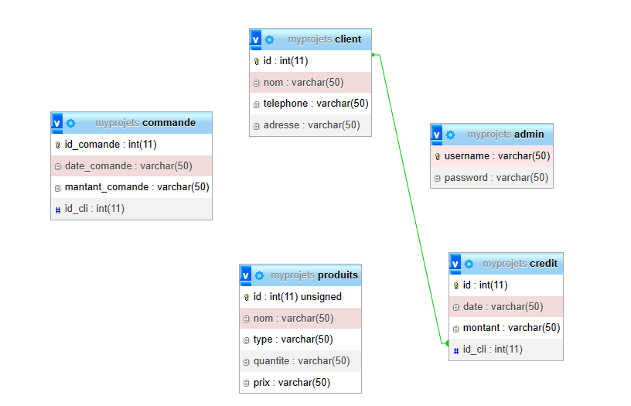

**5-Réalisation**

**5.1 Environnement matérial**

Mon projet ne neccéssite pas un environnement material bien particulier , un simple ordinateur est suffisant.

**5.2 Environnement logiciel**

**-Windows 11 :** système d’exploitation

**-Intellij :** environnement de développement

**-MY SQL :** logiciel de gestion de base de donnés

**-Scene Builder :** outil de conception graphique développé par Oracle pour créer des interfaces utilisateur (UI) pour les applications JavaFX.

**-JavaFX** : plate-forme logicielle pour la création d'interfaces utilisateur riches (UI) pour les applications de bureau, mobiles et embarquées

**5-3 Les étapes de réalisation**

1- J’ai téléchargé et installer IntelliJ IDEA sur le site officiel JetBrains.

2- J’ai téléchargé et installer JavaFX depuis le site officiel d'OpenJFX

3- J’ai téléchargé et installez le JDK Development Kit (JDK) pour travailler avec JavaFX depuis le site officiel d'Oracle

4-J’ai ajouté les bibliothèques JavaFX à mon projet

5- J’ai téléchargé et installez Scène Builder depuis le site officiel de Gluon : Scene Builder est un outil de conception graphique qui m’a permet de concevoir l'interface utilisateur de mon application JavaFX .

6-J’ai concevé mon interface utilisateur avec Scene Builder

7-J’ai crée la base de donnés dans MY SQL

8- Dans IntelliJ IDEA, j’ai crée les classes nécessaires pour mon application, y compris les classes pour les contrôleurs de vue et les modèles de données.et j’ai connecté mon projet avec la base de donnés pour interagir avec votre base de données et exécuter les opérations CRUD (Create, Read, Update, Delete).

9-J’ai intégré mon interface utilisateur à mon code en utilisant le code généré par Scène Builder

10-J’ai testé le fonctionnement de mon application et toutes les fonctionnalités CRUD pour vous assurer que l'application fonctionne correctement.

**5-4 Exécution**

En exécutant mon application , on trouve comme première interface << login>> afin que l’admin puisse s’identifier:

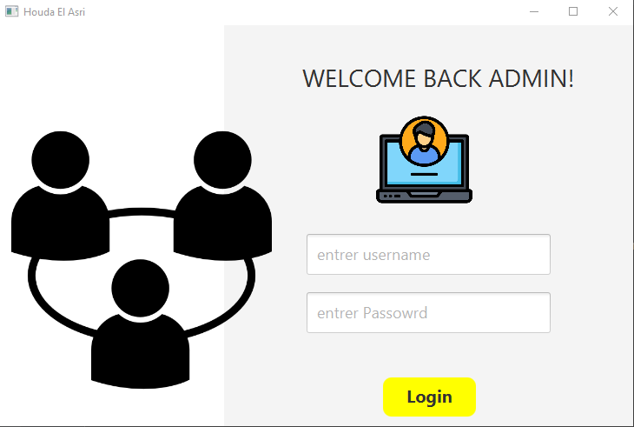

En s’identifiant un menu << home>> est affiché pour que l’admin choisi la tache qu’il veut exécuter:

Dans ce cas l’admin a quatre choix ( clients , produits, crédits , commandes)

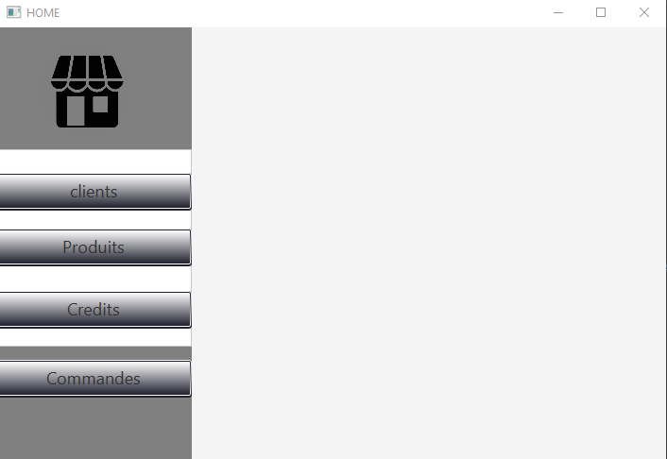

* L’admin choisit clients : une interface contient la liste des clients et l’admin peut modifier un client , ajouter un client , supprimer un client.

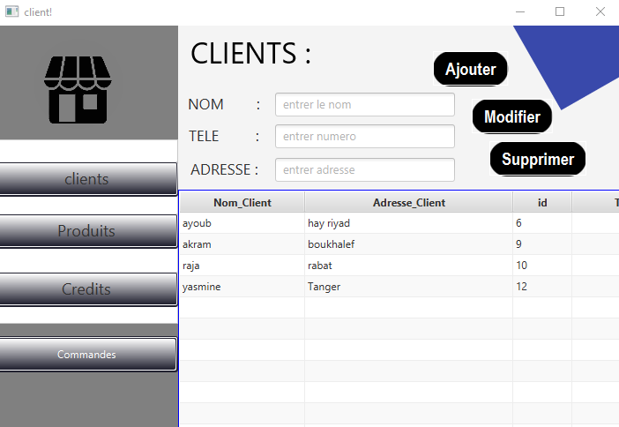

* L’admin choisit commandes : une interface contient la liste des commandes et l’admin peut modifier une commande , ajouter une commande , supprimer une commande.

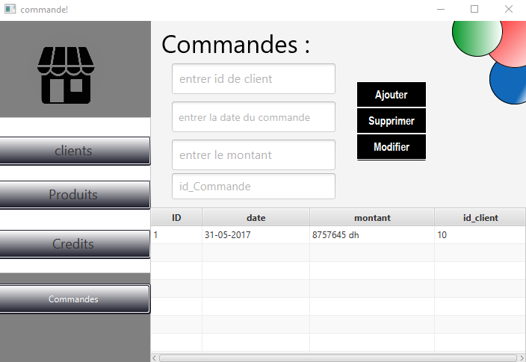

* L’admin choisit produits : une interface contient la liste des produits et l’admin peut modifier un produit , ajouter un produit , supprimer une produit .

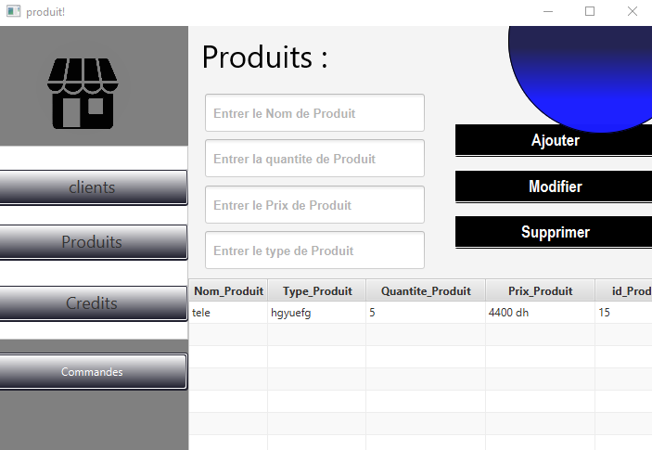

* L’admin choisit crédits : une interface contient la liste des crédits et l’admin peut modifier un crédit , ajouter un crédit , supprimer un crédit .

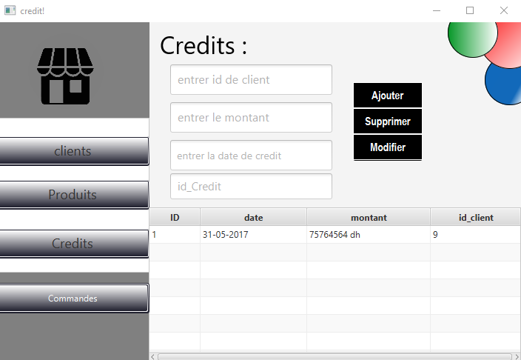

1. **Conclusion**

Ce projet, m’a permis de maîtriser deux aspects très importants qui sont le développement avec un langage orienté objet java ainsi que la gestion de base de donnés .

Certainement , j’ai rencontré des difficultés mais j’ai pu les surmonté surtout quand j’ai voulu améliorer mon application pour que l’admin peut faire les opérations crud .

D’autre part je pense que je pourrai améliorer mon application pour qu’elle puisse être accessible de n’importe quel endroit à travers le réseau internet.

En conclusion , ce projet était d’une part une bonne expérience pour apprendre à gérer le temps convenablement et à être plus responsable en respectant les régles les délais de livraison.

1. **Références**

https://openjfx.io/documentation/

https://www.jetbrains.com/idea/

https://docs.oracle.com/en/java/

https://docs.oracle.com/en/java/javase/16/docs/api/java.sql/java/sql/package-summary.html

https://dev.mysql.com/doc/

https://gluonhq.com/products/scene-builder/

https://code.makery.ch/library/javafx-tutorial/

https://o7planning.org/fr/11281/application-crud-javafx-avec-database-mysql